**ПРИГЛАШАЕМ В НИЖНЕТАГИЛЬСКИЙ МУЗЕЙ ИЗОБРАЗИТЕЛЬНЫХ ИСКУССТВ!**

**ЭКСКУРСИИ ПО ЭКСПОЗИЦЯМ МУЗЕЯ**

**1. Русское искусство XVIII - начала XX века**

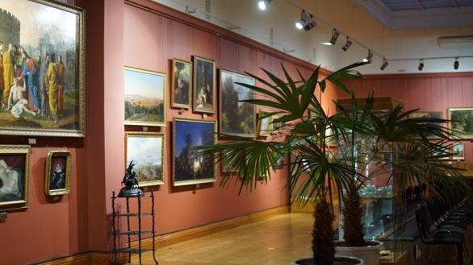Вы узнаете историю создания Нижнетагильского музея изобразительных искусств и откроете многочисленные тайны, занимательные факты, связанные с уникальной и интереснейшей коллекцией русского искусства, вспомните знакомые с детства имена **В.Боровиковского, В.Тропинина, И.Крамского, И.Шишкина, А.Саврасова, И.Левитана, И.Репина, К.Коровина, Б.Кустодиева, З.Серебряковой** и других мастеров.

**2. «Тагильская Мадонна», или Madonna del Popolo Рафаэля Санти (?)**

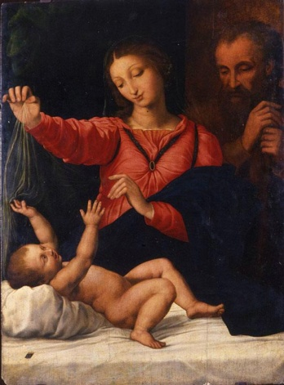

Вы узнаете историю создания, путешествия по миру и поступления в Нижнетагильский музей уникальной, загадочной картины **«Святое семейство» (так называемая «Тагильская мадонна»)**, приписываемой кисти великого мастера эпохи Возрождения **Рафаэля Санти**. Также Вы познакомитесь с другими интереснейшими произведениями западноевропейской живописи из коллекции музея и вместе с экскурсоводом разгадаете таинственные образы на картинах итальянских мастеров XV – XVII вв.

**3. МУЗЕОН/ Парковая скульптура советского периода**

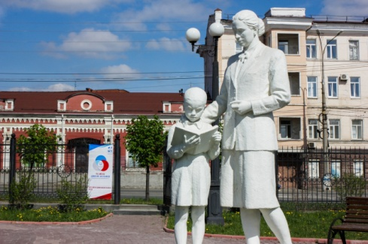

Вы сможете узнать, как каждая из скульптур попала в парк, где она находилась до этого, как проходил процесс реставрации, в чем художественные и исторические особенности советской парковой скульптуры и о многом другом.

**ЭКСКУРСИИ ПО ВЫСТАВКАМ МУЗЕЯ (УРАЛЬСКАЯ 7)**

**1.** **«Нижний Тагил: истории из прошлого и настоящее»** 55-ая ежегодная городская выставка детского художественного творчества, посвященная 300-летию города Нижнего Тагила (14.04.2022-15.06.2022)

**2.** Выставка памяти тагильского художника **Леонида Казимировича Ваврженчика** (09.06.2022-31.07.2022)

**3.** Выставка графики московской художницы **Ирины Левашевой**

**4. «Уральская мода»** (выставкаСОКМ им. О. Клера; 18.07.2022-18.09.2022)

**5.** Выставка **ювелирного и камнерезного искусства Нижнего Тагила** (август)

**ЭКСКУРСИИ ПО ВЫСТАВКАМ МУЗЕЯ (УРАЛЬСКАЯ 4)**

**1.** Выставка верхнесалдинской художницы **Алены Беловой** (26.05.2022-03.08.2022)

**2.** Выставка тагильского художника **Виктора Георгиевича Могилевича** к 85-летию со дня рождения (26.05.2022-17.07.2022)

**3.** **«Под знаком шестиногого оленя».** Выставка в рамках года народного искусства и нематериального культурного наследия народов России (21.05.2022-17.07.2022)

**4.** Выставка тагильского художника **Николая Левченко** (19.07.2022-31.08.2022)

**5.** Выставка Марии и Татьяны Плаксиных **«Мамина папка»** (22.07.2022-31.08.2022)

**Стоимость посещения музея (Уральская 7):** 200 р. для взрослых, 150 р. для студентов и пенсионеров, 100 р. для школьников

**Стоимость посещения музея (Уральская 4):** 50 р. для взрослых, 30 р. для студентов, пенсионеров и школьников

**Стоимость экскурсионного обслуживания:** 300 р. для групп взрослых и пенсионеров; 200 р. для групп школьников и студентов

**МАСТЕР-КЛАССЫ**

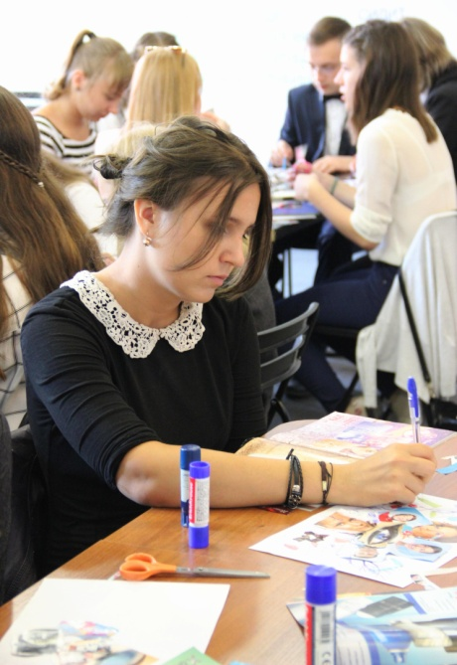

* 1. Кукла-закладка (Куклы в национальных костюмах – русском, татарском, чукотском, украинском; японские куклы)
  2. Сухое валяние (игрушки, броши, подвески, серьги)
  3. Мокрое валяние (цветы, мягкие игрушки)
  4. Витраж из кусочков стекла
  5. Народная кукла из ткани («День и ночь», «Зернушка», «Травница», «Параскева», «Подорожница», «Филипповка», «Многоручка», «Колокольчик») и лыка («Птица счастья», «Солнечный конь»
  6. Граттаж – процарапывание рисунка острием по картону
  7. Моя первая гравюра
  8. Сувениры из соленого теста
  9. Икебана (флористическая копозиция)
  10. Анималистический жанр. Рисунок кошки
  11. Открытка-шутка или "волшебная" открытка. Отличный нетривиальный подарок
  12. «Художник-мультипликатор». Создаем свой маленький мультфильм (только при возможности показа презентации)
  13. Объемная выдвижная открытка
  14. «Цветовой круг-волчок»
  15. Магниты «Животные – хранители еды»
  16. «Свет от фонаря». Рисунок с интерактивными элементами, имитирующими свет фоноря
  17. «Вышивка по металлу»
  18. «Брошь-тиснение по металлу»
  19. «Брошь из фетра»
  20. «Сувенир-украшение на карандаш»

**Тематику и стоимость мастер-классов необходимо уточнять по номеру 8-3435-25-26-47**

**БЕСЕДЫ С ПРАКТИЧЕСКИМ ЗАНЯТИЕМ И ЛЕКЦИИ**

**К 300-летию Нижнего Тагила**

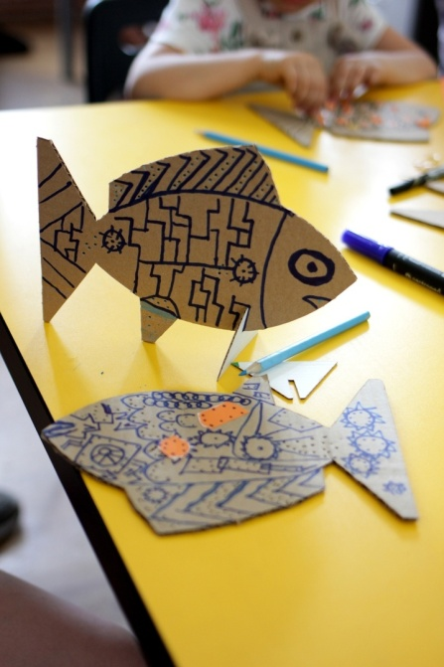

1. Тагильский пейзаж в творчестве тагильских художников

2. Виммельбух - книжка-головоломка, посвященная истории Нижнего Тагила

2. Коллаж "Мой город"

3. Скульптура из скотча "Арт-объект для городских улиц"

4. Механическая рыба. Рисунок или объект из картона по мотивам творчества Максима Нуштаева

5. Сувенир "От металлурга до ювелира"

6. Открытка-шутка или "волшебная" открытка, посвященная образам Нижнего Тагила

7. Тиснение по фольге (декоративное панно или украшение на ваш выбор)

**Цикл бесед по народному искусству «Перо Жар-Птицы»**

1. Поэтика народного костюма
2. Бабушкин платок
3. «Ниточка за иголочкой». Беседа о народной вышивке
4. «Тагильская роза». Традиции тагильского подносного промысла.
5. Символика русской избы
6. Оберег: народные украшения
7. Народные куклы из ткани: «Ангел», «Зайчик на пальчик», «Колокольчик»
8. Розаны, львы и барсы городецкой росписи
9. Секреты старой чашки: истории о росписи фарфора
10. Тайны лаковой миниатюры
11. «Сама не ем, а людей – кормлю». Ложка в культуре народов мира

**Цикл бесед с практическими занятиями**

**«Образ человека. Люди и их профессии»**

1. Образ Матери. Рисуем портрет мамы

2. Космос в искусстве.

3. Рабочие профессии

4. Мамина профессии. Рисуем букет цветов для мамы

5. Забытые профессии

**Цикл бесед с практическими занятиями «Удивительные мастера»**

1. Художник и книга. Художники-иллюстраторы детских книг
2. Художник кукольного театра. Делаем куклу из варежки
3. Художник-анималист. Рисуем животное
4. Художник-модельер. Разрабатываем эскиз театрального костюма
5. Художник-мультипликатор. Создаем свой маленький мультфильм (только при возможности показа презентации).
6. П.П. Бажов и его произведения в творчестве художников
7. Минералы в произведениях П.П. Бажова.
8. Иллюстрации уральских художников к произведениям Д.Н. Мамина-Сибиряка

**Цикл бесед с практическими занятиями «Своими руками»**

1. 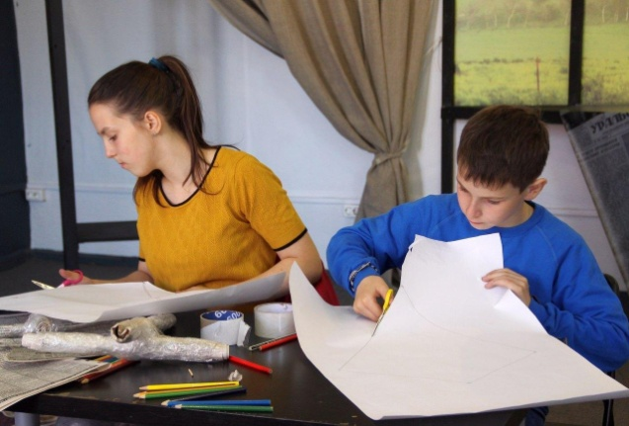История открытки. Делаем объемную выдвижную открытку
2. «Квиллинг – это просто бумагокручение» Делаем открытки в технике «квиллинг»
3. «Оригами» (Знакомство с техникой оригами. Выполнение фигуры голубь (школьники) и мухомор (дошкольники))
4. Мозаика – это произведение, посвящённое музам. Выполнение мозаичного рисунка
5. Витраж – картина немеркнущими красками. Выполнение витражного рисунка (Только в стенах музея!)
6. Маски в искусстве и истории театра

**Цикл бесед с практическими занятиями «Природа – лучший художник»**

1. Морской пейзаж по мотивам картин И.К.Айвазовского
2. Летний пейзаж
3. Открытка «Букет из полезных и лекарственных растений»

**Цикл «Занятия к мероприятиям по ГО и ЧС»**

1. Пожарная безопасность
2. Город, в котором я хочу жить. Экология в изобразительном искусстве
3. Техногенные катастрофы
4. Безопасная дорога - счастливое будущее. Правила дорожного движения в искусстве
5. Медицина в изобразительном искусстве
6. Открытка «Букет из полезных и лекарственных растений»

**Цикл бесед «Патриотическое воспитание»**

1. Образ Солдата в искусстве
2. Образ Защитника в искусстве
3. Танки в искусстве. Лепим танк из пластилина
4. «Здоровье - это красиво». Спорт в изобразительном искусстве
5. Государственные символы России
6. Ордена в изобразительном искусстве

**Беседы и лекции**

1. «Я познакомился с тобой, война…», «Гвардии рядовой»

2. «С мечтой о полете». О покорении и покорителях космоса

3. «Тагильская Мадонна и мадонны Рафаэля». К 510-летию создания картины «Святое семейство», приписываемой кисти Рафаэля Санти

4. Тагил православный. Архитектура храмов Нижнего Тагила

5. А. С. Пушкин в изобразительном искусстве. К 220-летию со дня рождения А.С.Пушкина

8. Сказки А.С.Пушкина и художники-иллюстраторы. К 220-летию со дня рождения А.С.Пушкина

9. «Путешествие в монументальную историю». Монументальные памятники и городская скульптура Нижнего Тагила

10. «А сердце помнит и гордится». Монументальные памятники Нижнего Тагила, посвященные Великой Отечественной войне

11. Городская скульптура Нижнего Тагила

12. Тагильский скульптор М.П.Крамской

13. История художественной жизни Нижнего Тагила

14. Иллюстрации уральских художников к произведениям Д.Н. Мамина-Сибиряка

15. Лекция «Памятник Д.Н.Маину-Сибиряку в Нижнем Тагиле. История незавершенного проекта»

**Стоимость одного занятия:** для школьников - 50 рублей, для студентов - 100 рублей с человека

**Стоимость экскурсионного обслуживания:** 200 рублей с группы

**Материалы для мастер-классов предоставляются образовательным учреждением, либо оплачиваются отдельно**

**Часы работы: 9.30 – 18.00**

**Адрес: ул. Уральская, 7**

Получить более подробную консультацию, а также записаться на экскурсию можно по телефону

**8/3435/25-26-47**

Кроме того, можно написать намПолучить более подробную консультацию, а также записаться на экскурсию можно по телефону  
8/3435/25-26-47  
  
Алексеева Дарья Олеговна  
  
  
Кроме того, можно написать нам  
на электронную почту: [mass@artmnt.ru](mailto:mass@artmnt.ru)  
в сообщения официально группы в "Вконтакте" <https://vk.com/artmnt>

на электронную почту: **mass@artmnt.ru**

в сообщения официально группы в "Вконтакте" **https://vk.com/artmnt**